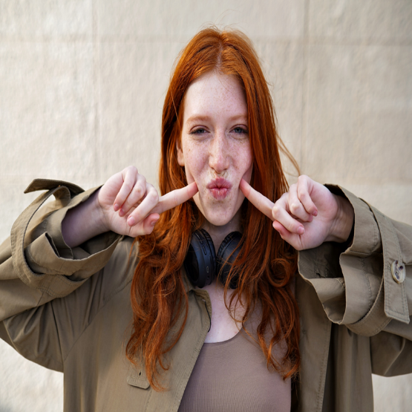 |  | NAVN  MELLEMNAVN  EFTERNAVN  KLASSENS: TROLD  KÆLENAVN: HEELS
OM  Navn har rigtig RIGTIG mange sko…  SKIFT BILLEDE:  Google Docs: Højreklik på billedet, klik “Udskift billede” > Vælg billede.  Juster placering og tilpas billedestr.:  Højreklik på dit billede,  klik “Beskær billede” > Flyt dit billede og/eller formindsk/forstør. Anvend KUN hjørnepunkter i DIT billede, hvis du ændrer størrelse. Undgå at ændre størrelse på den oprindelige billedramme.  Word: Højreklik på billedet og vælg ”Skift billede”, vælg herefter billede.  HUSK: Slet den røde tekst.  FØDSELSDAG  21. juni  SÆRLIGE KENDETEGN  Farverige sko  KONTAKT  IG: @nogen  SNAP: trold02106  MAIL: navn@gmail.com |  | FØRSTE INDTRYK  Navn Navnesen var meget stille og…  Xxxxx xx xxxxxxxxx xxxx xxx, xxxx xxxxx xx xxxxxx xxxx.  MEST BRUGTE SÆTNING / SJOVE UDTRYK  Sko og veninder kan man aldrig få nok af.  Xxxxx xx xxxxxxxxx xxxx xxx, xxxx xxxxx xx xxxxxx xxxx.  EN PINLIG SITUATION  Snakkede tysk til tjeneren på klassens tur til England.  Xxxxx xx xxxxxxxxx xxxx xxx, xxxx xxxxx xx xxxxxx xxxx.  STYRKER / SVAGHEDER  Styrke: Altid godt humør  Svaghed: Afhængig af kakaomælk  3 TING PÅ EN ØDE Ø  Mobiltelefon, Neglelak, Solbriller  OM 10 ÅR  Ejer af en skobutik  Xxxxx xx xxxxxxxxx xxxx xxx, xxxx xxxxx xx xxxxxx xxxx.  EN SÆRLIG HILSEN / GODE RÅD  Vi vil savne…  Xxxxx xx xxxxxxxxx xxxx xxx, xxxx xxxxx xx xxxxxx xxxx.  Xxxxx xx xxxxxxxxx xxxx xxx, xxxx xxxxx xx xxxxxx xxxx.

